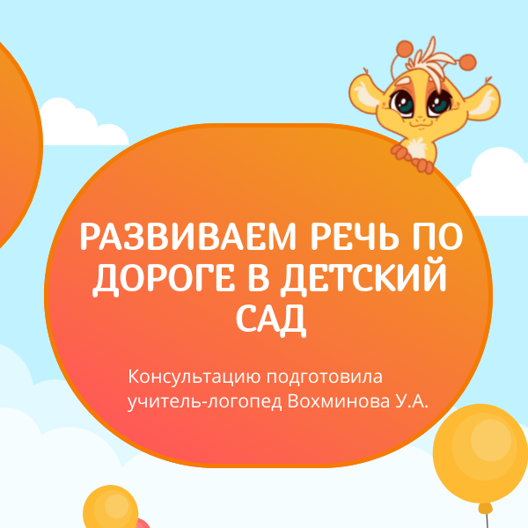

Развитие речи ребенка – это увлекательный процесс, который можно легко интегрировать в повседневные занятия, такие как дорога в детский сад. Вот несколько идей, как сделать это время полезным и интересным:

**1. Игра «Что я вижу?»**По дороге обсуждайте, что вы видите вокруг. Попросите ребенка описать предметы, людей или события, которые попадаются на пути.   
Например, «Я вижу красную машину» или «На дереве сидит птица».

**2. Звуковые игры.**   
Попросите ребенка найти предметы, которые начинаются с определенного звука или буквы. Например, «Найди что-то, что начинается на "М"».

**3. Сочинение историй.**Начните рассказ с одной-двух фраз и предложите ребенку продолжить. Это развивает воображение и навыки повествования. Например, «Однажды маленький котенок отправился в путешествие...»

**4. Рифмовки и стишки.**  
Придумывайте рифмы к словам, которые видите или слышите. Это поможет ребенку развивать чувство ритма и звуков.

**5. Вопросы и ответы.**   
Задавайте ребенку открытые вопросы, которые требуют развернутого ответа. Например, «Как ты думаешь, почему сегодня небо такое голубое?» или «Что бы ты сделал, если бы был волшебником?»

**6. Песни и потешки.**  
Пойте вместе любимые детские песенки или потешки. Это не только развивает речь, но и поднимает настроение.

**7. Игра «Угадай, кто я?»**Опишите кого-то или что-то, а ребенок должен угадать, о ком или о чем идет речь. Например, «Я большой, зеленый и расту в парке» (дерево).

**8. Игра «Кто или что может это делать?»** (систематизация словаря)  
Взрослый называет действие, а ребенок подбирает предметы. Например, слово идет, ребенок подбирает девочка идет, мальчик идет, кошка идет, снег идет и т. д. Подберите слова к глаголам стоит, сидит, лежит, бежит, плавает, спит, ползает, качается, летает, плавает.

**9. Игра «Что на что похоже?»** (развитие связной монологической речи, развитие творческих способностей ребенка)

Белый снег похож на…(что?)

Синий лед похож на…

Густой туман похож на…

Чистый дождь похож на…

Блестящая на солнце паутина похожа на…

День похож на…

**10. Игра «Вместе веселей»** (систематизация словарного запаса.)

Добавь одно слово, которое подходит к двум словам.

Мама, сын (дочь) – что делают?

Летит, клюет – кто?

Дерево, цветы – что делают?

Сидит, стоит – кто?

Кошка, собака – что делают?

Льется, журчит – что? Шумит, дует – что?

Дождь, снег – что делают?

**11. Игра «Цепочка слов»** (закрепить умение выделять первый и последний звук в слове)

Взрослый и ребенок по очереди называют любые слова

Например: кошка – автобус – сок – куст – танк – капуста - ...

**12. Игра «Веселый счет»** (согласование числительного с существительным и прилагательным)

Вокруг много одинаковых предметов. Какие ты можешь назвать? (дома, деревья, листья, лужи, сугробы, столбы, окна..) Давай их посчитаем. Один кирпичный дом, два кирпичных дома, три кирпичных дома, четыре кирпичных дома, пять кирпичных домов и т. д. (Каждый день можно подобрать разные определения к одному слову. Например: кирпичный дом, высокий дом, красивый дом, многоэтажный дом, знакомый дом…)

**13. Игра «Подружи слова»** (образование сложных слов)

листья падают – листопад,  
снег падает – снегопад,   
вода падает – водопад,   
сам летает – самолет,   
пыль сосет – пылесос

**14. Игра «Все сделал»** (образование глаголов совершенного вида).

Скажи, как будто ты уже все сделал (сделала). мыл – вымыл, вешает – повесил, одевается – оделся, прячется – спрятался, гладит – погладил, стирает - постирал рисует – нарисовал, пишет – написал, поливает – полил, ловит – поймал, чинит – починил, красит – покрасил, убирает – убрал, строит – построил

**15. Игра « Ты идешь, и я иду»** (закрепление в речи глаголов с разными приставками)

Ты выходишь, и я выхожу, ты обходишь и я обхожу и т. д.   
(подходить, заходить, переходить…)   
Можно по аналогии использовать глаголы ехать, лететь.

**16. Игра «А что, если…»** (развитие связной речи и мыслительных процессов)

Взрослый начинает фразу, ребенок заканчивает. А что произошло, если бы не было ни одной машины… А что произошло, если бы не было птиц… А что произошло, если бы не было конфет… А что бы произошло, если бы было все вокруг твоим… (И т. д. возможно придумать различные варианты).

**17. Игра «Найди дерево»** (выделение признаков деревьев: общая форма, расположение ветвей, цвет и внешний вид коры)

Рассмотреть и научиться рассказывать о деревьях и кустарниках, которые встречаются по дороге в детский сад.

**18. Игра «Как можно…»** (расширение и активизация словаря)

Взрослый спрашивает: «Как можно играть?» Ребенок отвечает: «Весело, интересно, громко, дружно…»   
- Как можно плакать? (Громко, тихо, жалобно, горько…)   
- Как можно мыть посуду? (Хорошо, плохо, чисто, быстро…)   
- Как можно пахнуть? (Приятно, вкусно, аппетитно, нежно…)   
- Как можно быть одетым? (Аккуратно, небрежно, модно…)   
- Как можно смотреть? (Ласково, зло, внимательно…)

**19. Игра «Исправь предложение»** (исправление смысловых ошибок в предложении)

Взрослый произносит неправильное предложение, а ребенок исправляет.

-Жук нашел Сашу. (Саша нашел жука.)

- Пол бежит по кошке.

- Наташа жила у ежика.

- Снежная баба лепит Ваню.

- Катя ужалила осу. И т. д

**20. «Отгадай предмет по названию его частей»**

Кузов, кабина, колеса, руль, фары, дверцы (грузовик). Ствол, ветки, сучья, листья, кора, корни (дерево).

**21. «Отгадай, что это»**   
Отгадывание обобщающего слова по функциональным признакам, по ситуации, в которой чаще всего находится предмет, называемый этим словом. Например: Растут на грядке в огороде, используются в пищу (овощи). Растут на дереве в саду, очень вкусные и сладкие. Движется по дорогам, по воде, по воздуху….

**22. «Назови лишнее слово»**

Взрослый называет слова и предлагает ребенку назвать «лишнее» слово, а затем объяснить, почему это слово «лишнее». - шкаф, кастрюля, кресло, диван; пальто, шапка, шарф, сапоги, шляпа; слива, яблоко, помидор, абрикос, груша ….

**23. Игра «Один –много»** (образование множественного числа существительных): сорока – сороки, берёза- берёзы, машина -машины

**24. Игра «Назови ласково»** (упражнение в словообразовании):   
синица – синичка, кошка-кошечка…..

**25. Игра «Пересчет деревьев»** (согласование существительных и числительных): один тополь, два тополя, три тополя, четыре тополя, пять тополей; одна береза, две березы, три березы, четыре березы, пять берез…..

**26. Игра «Какой? Какая?»** (согласование прилагательных с существительными)

Подобрать как можно больше признаков к предмету:

лиса (какая?)… ,

белка (какая?)…,

заяц (какой?)….

Эти простые игры и упражнения помогут не только развить речь вашего ребенка, но и превратят дорогу в детский сад в увлекательное и познавательное приключение! Уважаемые родители, превратите дорогу в детский сад в игру познавательную, развивающую, интересную как для Вас, так и для вашего ребенка. Игру, которая поможет пробудить его речь и мысли.

Консультацию подготовила

учитель-логопед Вохминова У.А.